Problem Statement: Review Strainer

사람들은 인터넷으로 쇼핑을 할 때 리뷰를 보고서 살지 말지 정하는 경우가 많습니다.

물건을 직접적으로 볼 수 없는 대신, 이전 구매자들이 남긴 글을 보고 상품을 평가하는 것입니다.

하지만 판매자 또한 이러한 경향을 잘 알고 있기에, 판매하는 상품의 리뷰에 가장 높은 별점과 평가를 남기는 알바들이 많습니다.

구매자 또한 이를 잘 알고 있어 5점만점의 긍정적인 평가를 보고 상품을 고르기보단 실 사용 후기의 안 좋은 점을 고려하여 상품을 거르는 경우가 많습니다.

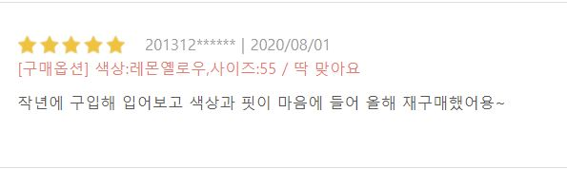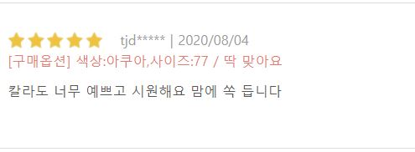

사용자 입장에선 위와 같은 평가들을 읽는 것보단 아래와 같은 평가를 통해 상품을 살지 말지 결정하는 경우가 많습니다

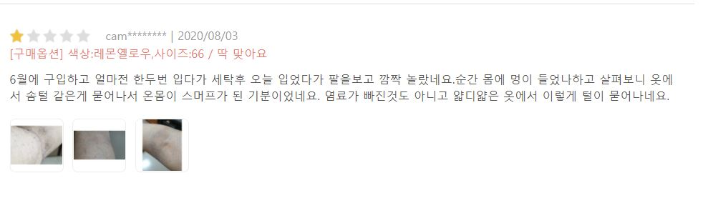

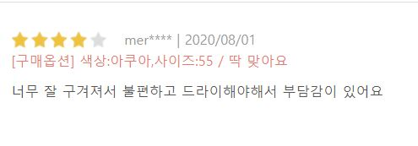

또한 위와 같이 사용자 평점은 높지만 구매 시 유의해야할 사항들에 대해 적은 글 또한 구매자의 선택에 영향을 끼치게 됩니다.

따라서 저희는 크롬확장프로그램을 통해, 사용자들이 인터넷 쇼핑을 할 시 리뷰 글들 중 무조건적인 좋은 평가와 별점이 적힌 글들을 가려 사용자에게 불필요한 정보들을 제한하고, 위와 같이 사용자에게 도움이 될 만한 글들을 sentiment analysis를 통해 판별 후 강조해 주어 사용자의 상품 선택에 도움을 줄 것입니다.

Scenarios

프로그램을 실행시키면, 사용자는 UI에서 옵션을 선택할 수 있습니다.

‘별점’ 옵션은 사용자의 선택에 따라, 해당 별점 이상의 리뷰 글은 html상에서 자동으로 가려지게 될 것입니다.

‘매크로 리뷰 차단’ 옵션은 html상에서 리뷰 글들을 sentiment analysis통해 판단한 뒤, 무조건적인 칭찬 리뷰들을 가려줄 것입니다.

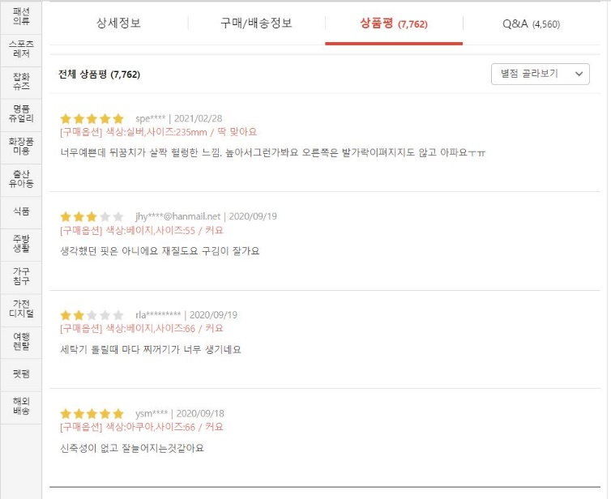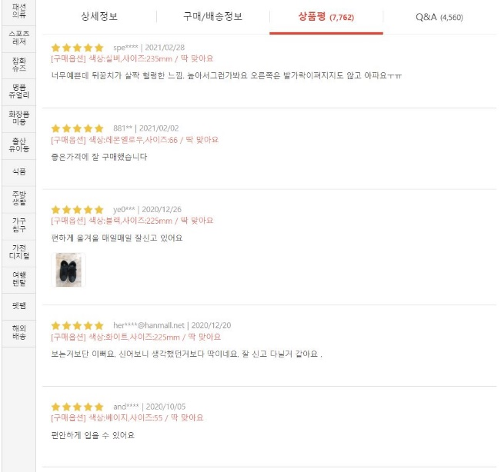 설정 적용 전 설정 적용 후

‘판단에 도움되는 리뷰글 강조’ 옵션은 html 상에서 리뷰 글들을 별점과 sentiment analysis통해 판단한 뒤, 어느 한쪽에 치우치지 않고 사용자의 판단에 도움이 될 리뷰 글들을 강조해줍니다

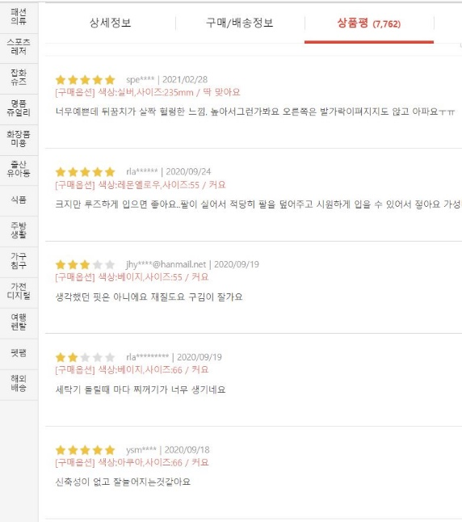설정 적용 전 설정 적용 후(bold)

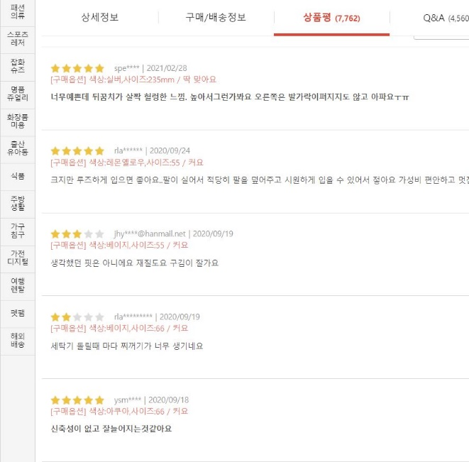

Requirements (IEEE-830)

1. 시스템은 UI에 별점 설정 구간, 매크로 리뷰 차단 여부 버튼, 판단에 도움되는 리뷰글 강조 여부 버튼, 설정 적용 버튼을 제공합니다.
2. 시스템은 사용자로 하여금 별점을 0단계에서 5단계까지 지정하게 합니다
3. 시스템은 사용자가 별점을 설정할 시, 해당 단계에 대한 정보를 로컬에 저장합니다.
4. 시스템은 사용자가 매크로 리뷰 차단 여부 버튼을 통해 활성화할 시, 해당 정보를 로컬에 저장합니다
5. 시스템은 html 내에서 리뷰글을 포함한 태그를 찾아냅니다.
6. 시스템은 리뷰글의 별점에 담긴 정보를 로컬에 넘겨줍니다
7. 시스템은 리뷰글의 포함된 태그의 textnode를 로컬에 넘겨줍니다.
8. 시스템은 사용자가 설정한 별점의 단계와 리뷰글의 별점에 담긴 정보를 비교합니다.
9. 시스템은 로컬로 넘어온 textnode를 sentiment analysis를 통해 긍정적인지 부정적인지 판단합니다.
10. 시스템은 사용자로 하여금 설정 적용 버튼이 활성화될 시, 해당하는 설정을 기반으로 html의 구성 요소를 삭제해 주거나 폰트를 비롯한 방법을 이용해 강조해 줍니다

Requirements (User Stories)

1. 유저는 크롬확장 프로그램을 import함으로써 프로그램을 실행시킬 수 있습니다.
2. 유저는 UI에 표시된 별점 설정 구간, 매크로 리뷰 차단 여부 버튼, 판단에 도움되는 리뷰글 강조 여부 버튼, 설정 적용 버튼을 이용해 프로그램을 조작할 수 있습니다.
3. 유저는 별점 설정 구간을 조작함으로써, 특정 별점 이상, 또는 별점 이하의 리뷰글을 무시하거나 강조할 수 있습니다.
4. 유저는 매크로 리뷰 차단 여부 버튼을 통해 무조건적인 칭찬이 적힌 리뷰글들을 가릴 수 있습니다.
5. 유저는 판단에 도움되는 리뷰글 강조 여부 버튼을 통해 도움되는 리뷰글들을 강조해 눈에 띄게 할 수 있습니다.
6. 유저는 설정 적용 버튼을 통해 프로그램을 적용하거나 멈출 수 있습니다.

